 | CÔNG TY TNHH MLT QUỲNH ANH  ĐC: 480 Lĩnh Nam – Hoàng Mai – Hà nội  ĐT: 04.2123.6238 Mobile: 0912.989.032_0983.056.175  Website: vatgia.com/dienmayquynhanh.net  Email: dienmayquynhanh@gmail.com  HÓA ĐƠN BÁN HÀNG
Hà Nội, Ngày 23 tháng 6 năm 2026
Kính gửi:anh chị
Cảm ơn anh ,chị đã quan tâm tới sản phẩm mà công ty TNHH MLT Quỳnh Anh cung cấp. Để đáp lại sự quan tâm của quý khách hàng, quý đối tác về mặt hàng bơm nước, động cơ điện, dụng cụ cầm tay,... Công ty TNHH MLT QUỲNH ANH xin gửi tới quý khách hàng quý đối tác bảng báo giá như sau, chúc quý khách hàng quý đối tác luôn phát triển và thành đạt.
STT | Loại sản phẩm | ĐVT | SL | Đơn giá | Thành tiền
1 | Máy mài dao (mài hai đá 250)  Công suất 1.500k  Điện 380v  Đá 250mm  250x25x32mm tốc độ cao 2800v/p chuyên dùng mài gia công kim loại, khuôn mẫu. Nó là máy mài kim loại công suất 1HP (1.5Kw) 380V 3 pha  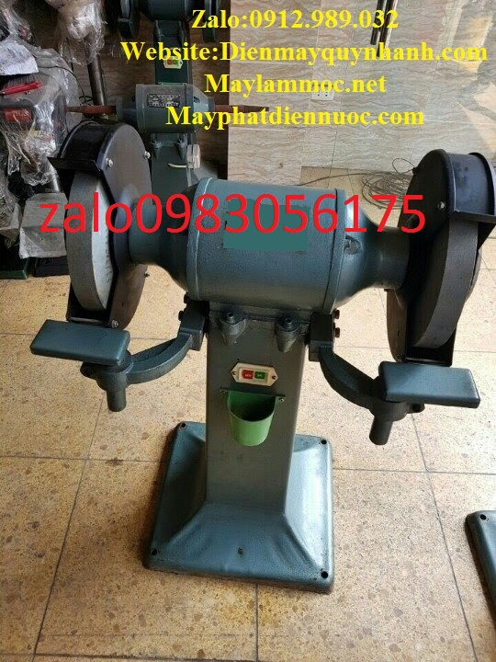 | cái | 01 | 10.900.000d | 10.900.000d
2 | Thuế vát (máy mài dao) |  |  | 0.8% | 872.000đ
3 | Tổng thanh toán |  |  |  | 11.772000d
*Lưu
*Đơn giá trên đã bao gồm VAT 0.8% chưa bao gồm phí vận chuyển.
*Hàng mới 100%. Bảo hành 06 tháng
STK Công ty tnhh mlt quynh anh BiDV 1990237347 chi nhánh hồng hà
*Hotline phòng bảo hành: 0776668446
*Hàng trong kho có sẵn.
*Hiệu lực chào giá 15 ngày kể từ ngày chào giá
Rất mong sớm nhận được đơn đặt hàng của quý công ty sớm nhất

ĐƠN VỊ BÁO GIÁ XÁC NHẬN CỦA BÊN MUA


